济南一中2016—2017学年度第2学期期中考试
高一物理试题
本试卷分第Ⅰ卷（选择题）和第Ⅱ卷（非选择题）两部分，共 100分，考试时间 90分钟。
注意事项：
1．答第Ⅰ卷前，考生务必将自己的姓名、考号、考试科目填涂在答题卡上。要用铅笔涂写选择的答案。考试结束后，请把答题卡交回。

2．答第Ⅱ卷前，考生务必将答题纸密封线内的项目填写清楚。要用钢笔或圆珠笔直接在答题纸上作答。考试结束后，请把答题纸交回。
第Ⅰ卷（选择题 共58分）
一、选择题：本题共17小题，共58分。在每小题给出的四个选项中，第1～10题只有一项符合题目要求，第11～17题有多项符合题目要求。第1～10题每题3分，第11～17题每题4分，全部选对的得4分，选对但不全的得2分，有选错的得0分。
1．如图所示，一根木棒沿水平桌面从A运动到B，若棒与桌面间的摩擦力大小为f，则摩擦力对桌面和摩擦力对棒做的功各为
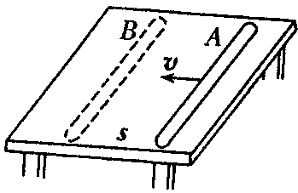
A．－fs，－fs
B．fs，－fs
C．0，－fs
D．－fs，0
2． 质量为M的物体从高处由静止下落，不计空气阻力，则在第1ｓ内和第2ｓ内重力做功的功率之比为
A．1∶1
B．1∶2
C．1∶3 中/华-资*源%库
D．2∶3
3．物体在下列运动过程中，机械能守恒的是
A．直升飞机载着物体匀速上升
B．起重机匀速下放的物体
C．电梯载着物体匀加速上升
D．物体沿光滑斜面加速下滑
4．如图所示, 绕过定滑轮的轻绳 , 一端系一质量为10kg的物体A , 另一端被人握住 , 最初绳沿竖直方向,手到滑轮距离为3m. 之后人握住绳子向前运动, 使物体A匀速上升, 则在人向前运动4m的过程中, （不计绳与滑轮摩擦和空气阻力，g = 10m/s² ）
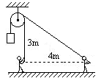
A．重力对物体做功400J
B．重力对物体做功200J
C．人对物体做功400J
D．人对物体做功200J
5.如图所示，桌面离地高度为h=1m，质量为1kg的小球，从离桌面 H=2m高处由静止下落.若以桌面为参考平面，则小球落地时的重力势能及整个过程中重力势能的改变量分别为(g=10m/s²）
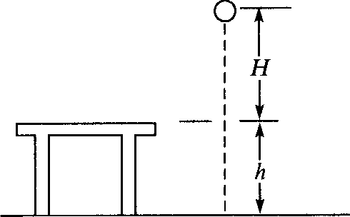
A．10J，10J
Ziyuanku.comB．10J，30J
C．-10J，30J
D．-10J，-30J
6.已知物体运动初速度v₀方向及它受到恒定合外力F的方向，图a、b、c、d表示物体运动的轨迹，其中正确的是
A．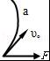 B．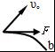 C．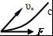 D．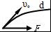
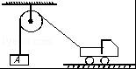
7．如图所示，一辆行驶的汽车将一重物A提起，若要使重物A匀速上升，则在此过程中，汽车的运动情况是
A．加速运动
B．减速运动
C．匀速运动
D．不能确定
8．一河宽60m，船在静水中的速度为4m/s，水流速度为3m/s，则Ziyuanku.comWWW.ziyuanku.com
A、 过河的最短时间为15s，此时的位移是75m
B、 过河的最短时间为12s，此时的位移是60m
C、 过河的最小位移是75m，所用时间是15s
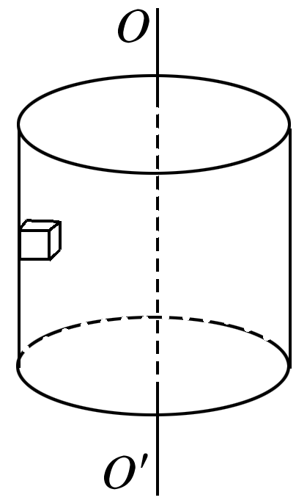
D、 过河的最小位移是60m，所用时间是12s
9.如图所示，半径为r的圆筒，绕竖直中心轴OO′旋转，小物块a靠在圆筒的内壁上，它与圆筒内壁间的动摩擦因数为μ，最大静摩擦力与滑动摩擦力相同，要使a不下落，则圆筒转动的角速度ω至少为
A. B.
C. D.

10.下表列出了某种型号轿车的部分数据，试根据表中数据回答问题.
长/ mm×宽/ mm×高/ mm | 4 871×1 835×1 460
净重/ kg | 1 500
传动系统 | 前轮驱动与挡变速
发动机型式 | 直列4缸
发动机排量( L) | 2.2
最高时速(km/h) | 144
WWW.ziyuanku.com100 km/h的加速时间(s) | 15
额定功率(kW) | 120
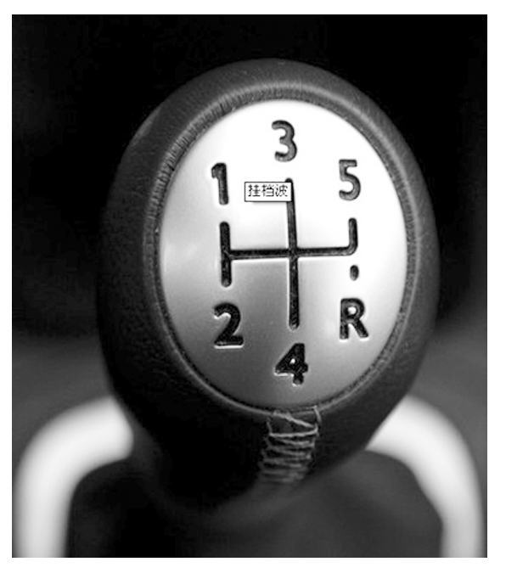
表格下方图为轿车中用于改变车速的挡位．手推变速杆到达不同挡位可获得不同的运行速度，从“1～5”逐挡速度增大，R是倒车挡．试问轿车要以最大动力上坡，变速杆应推至哪一挡？该车以额定功率和最高速度运行时，轿车的牵引力为多大？
A．“1”挡、3 000 N
B．“5”挡、3 000 N
C．“1”挡、2 000 N
D．“5”挡、2 000 N
11．如图所示，重物P放在一长木板OA上，将长木板绕O端转过一个小角度的过程中，重物P相对于长木板始终保持静止．关于长木板对重物P的摩擦力和支持力做功的情况是
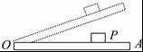
A．摩擦力对重物不做功
B．摩擦力对重物做负功
C．支持力对重物不做功
D．支持力对重物做正功
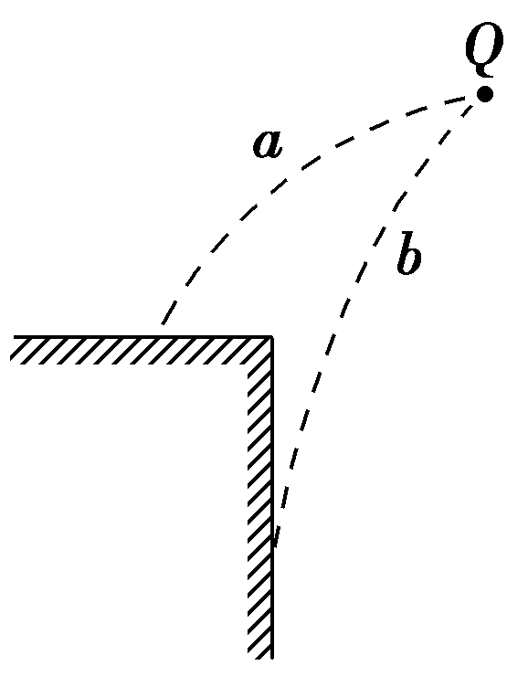
12．a、b两个物体做平抛运动的轨迹如图所示，设它们抛出的初速度分别为v_{a}、v_{b}，从抛出至碰到台上的时间分别为t_{a}、t_{b}，则
A．v_{a}＞v_{b}
B．v_{a}＜v_{b}
C．t_{a}＞t_{b}
D．t_{a}＜t_{b}
13. 质量m物体，在距地面h高处以$\frac{1}{3}$g的加速度由静止竖直下落到地面。下列说法中正确的是
A. 物体的重力势能减少$\frac{1}{3}$mgh
B. 物体的动能增加$\frac{1}{3}$mgh
C. 物体的机械能减少$\frac{1}{3}$mgh
D. 重力做功mgh
14．某地发生地震，一架装载救灾物资的直升飞机，以10 m/s的速度水平飞行，在距地面180 m的高度处，欲将救灾物资准确投放至地面目标，若不计空气阻力，g取10 m/s²，则
A．物资投出后经过6 s到达地面目标
B．物资投出后经过180 s到达地面目标
C．应在距地面目标水平距离60 m处投出物资
D．应在距地面目标水平距离180 m处投出物资
15．质量为4 kg的物体被人由静止开始向上提升0.25 m后速度达到1 m/s，g取10 m/s²，则下列判断正确的是
A．人对物体做的功是12 J
B．合外力对物体做功2 J
C．物体克服重力做功10 J
D．人对物体做的功等于物体增加的动能
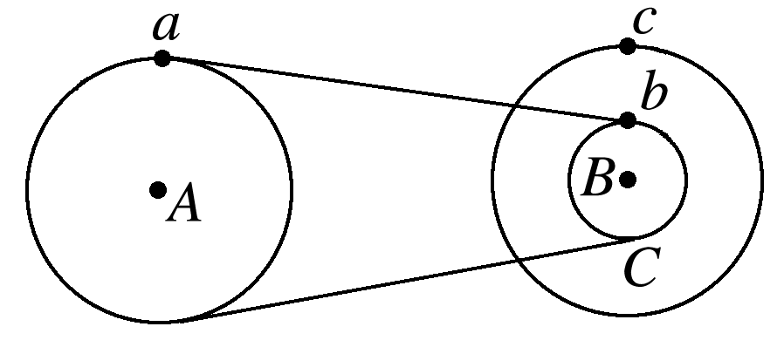
16.如图所示的传动装置中，B、C两轮固定在一起绕同一轴转动，A、B两轮用皮带传动，三个轮的半径关系是r_{A}＝r_{C}＝2r_{B}.若皮带不打滑，则A、B、C三轮边缘上a、b、c三点的角速度、周期、线速度和向心加速度之比为
A．角速度之比1∶2∶2
B．周期之比1∶1∶2
C．线速度之比1∶1∶2
D．向心加速度之比1∶2∶4
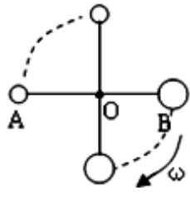
17.如图所示，A和B两个小球固定在一根轻杆的两端，m_{B}> m_{A},此杆可绕穿过其中心的水平轴O无摩擦转动．现使轻杆从水平状态无初速度释放，发现杆绕O沿顺时针方向转动，则杆从释放起转动$\text{90}°$的过程中
A．B球的动能增加，机械能增加
B．A球的重力势能和动能都增加
C．A球重力势能和动能的增加量等于B球的重力势能的减少量
D．A球和B球的总机械能是守恒的

第Ⅱ卷（非选择题 共42分）
二、实验题：本题共1小题，共10分。
18. 在“验证机械能守恒定律”的实验中
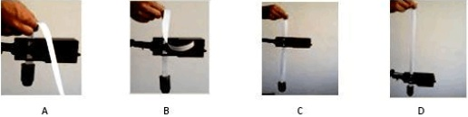
（1）实验中，纸带将被释放瞬间的四种情景如下照片所示（打点计时器已正确安装），其中最合适的是 （单选）
中·华.资*源%库 ziyuanku.com
$来&源：ziyuanku.com

(2)实验中，如下哪些操作是必要的________（多选）
A．用秒表测量时间
B．重物的质量应尽可能大些
C．先接通电源后释放纸带
D．先释放纸带后接通电源
（3）在实验中，打出的纸带如图所示，其中A、B为打点计时器打下的第1、2个点，AB＝2 mm，D、E、F为点迹清晰时连续打出的计时点，测得D、E、F到A的距离分别为x₁、x₂、x₃(图中未画出)．设打点计时器的打点频率为f，重物质量为m，实验地点重力加速度为g.一位学生想从纸带上验证打下A点到打下E点过程中，重物的机械能守恒．
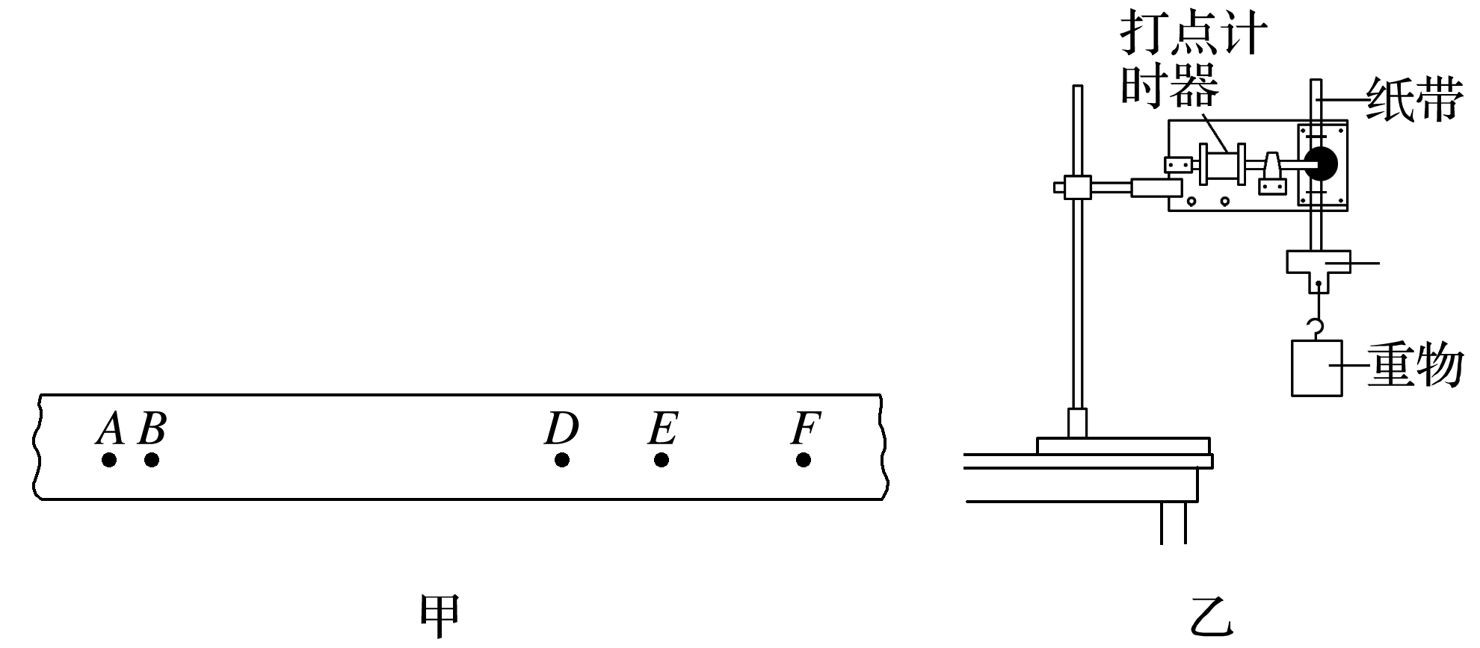
①重物重力势能减少量ΔE_{p}＝__________________，动能增量ΔE_{k}＝______________________.
②比较ΔE_{p}和ΔE_{k}发现，重物重力势能的减少量ΔE_{p}大于动能的增加量ΔE_{k}，造成这一误差的原因是__________________________________________________________．
三、解答题：本题共3小题，共32分，解答应写出必要的文字说明、方程式和重要的演算步骤．只写出最后答案的不能得分。有数值计算的题，答案中必须明确写出数值和单位。
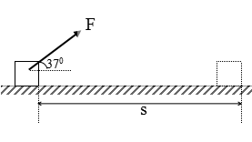
19.（10分）一质量$t_{1}=\frac{v}{g}=1s$的物块放于水平面。在与水平面成$H=\frac{1}{2}{\text{gt}}_{2^{2}}$斜向上的拉力$t_{2}=\sqrt{\frac{2H}{g}}=2s$作用下，从静止开始向右运动$h=\frac{1}{2}{\text{gt}}^{2}$的距离,物块与水平面间的动摩擦因数$W−\text{mgh}=\frac{1}{2}{\text{mv}}_{0}^{2}$，$\text{mg}(h+R)=\frac{1}{2}{\text{mv}}_{C}^{2}$，$v_{c}=6m/s$，$\text{mg}(h+R−L_{\text{AB}}\text{sin}{\text{30}}^{0})=μ\text{mg}\text{cos}{\text{30}}^{0}L_{\text{AB}}$ 求：
（1）拉力对物块所做的功$L_{\text{AB}}=2\text{.}4m$
（2）摩擦力对物块所做的功$L_{\text{AB}}=2\text{.}4m$

20.（10分）某同学在竖直砖墙前的某处水平抛出一石子，初速度方向与墙平行，石子在空中的运动轨迹如图所示。石子恰好垂直打在下方一倾角为30º的斜坡上的A点。已知砖块的厚度均为6cm，抛出点与A点在竖直方向相距30块砖，（g取10m/s²）求
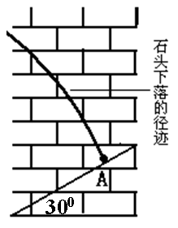
（1）石子在空中运动的时间t
（2）石子水平抛出的速度v₀

21．（12分）如图所示，水平轨道PAB与四分之一圆弧轨道BC相切于B点，其中，PA段光滑， AB段粗糙，动摩擦因数=0.1，AB段长度L=2m，BC段光滑，半径R=lm。轻质弹簧劲度系数k=200N/m，左端固定于P点，右端处于自由状态时位于A点．现用力推质量m=2kg的小滑块，使其缓慢压缩弹簧（即推力做功全部转化为弹簧的弹性势能），当推力做功W =20J时撤去推力．重力加速度取g=10m/s²．
（1）求滑块第一次到达圆弧轨道最低点B时的速度；
（2）判断滑块能否越过C点，如果能，求出滑块到达C点的速度v_{c}；如果不能，求出滑块能达到的最大高度h。
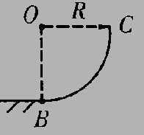
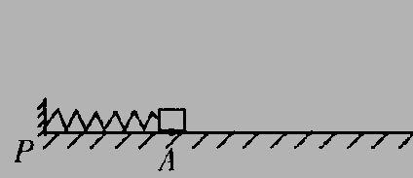
（3）求滑块最终停止时距A点的距离。

济南一中2016—2017学年度第2学期期中考试
高一物理试题答案
- 选择题
C | C | D | D | D | D | B | A | D | A
AD | AD | BD | AC | ABC | ACD | BD

二、实验
(1)D (2)BC (3)mgx₂ 实验过程中有阻力作用
三、计算题
19.
解：（1）拉力对物块所做的功
$W_{F}=\text{FS}\text{cos}α=\text{10}×5×0\text{.}8=\text{40}J$
- 对物块$N+F\text{sin}{\text{37}}^{0}=\text{mg}$，又$f=μN$
解得 $f=2\text{.}8N$
摩擦力对物块所做的功$W_{f}=−\text{fs}=−2\text{.}8×5=−\text{14}J$
20.
（1）石子下落过程在竖直方向
由
得 t=0.6s
（2）石子在A点时竖直分速度
水平速度
解得 v₀=m/s
21.
$$\begin{aligned}(1)w_{F}+w_{f}=\frac{1}{2}{\text{mv}}_{B}^{2}−0 \\ \text{20}−0\text{.}1×2×\text{10}×2=\frac{1}{2}×2×v_{B}^{2} \\ v_{B}=4m/s \\ (2)\text{设物体在}D\text{点速度为}0\text{，则有} \\ w_{G}=0−\frac{1}{2}{\text{mv}}_{B}^{2} \\ −\text{mgh}=−\frac{1}{2}{\text{mv}}_{B}^{2} \\ h=\frac{\text{16}}{\text{20}}=0\text{.}8m<R \\ \text{不能越过}C点 \\ （3）w=μ\text{mgs} \\ s=\frac{w}{μ\text{mg}}=\frac{\text{20}}{0\text{.}1×\text{20}}=\text{10}m \\ \text{正好停在}B\text{点，距离}A点2米\end{aligned}$$

